ОТКРЫТОЕ ПРАКТИЧЕСКОЕ ЗАНЯТИЕ

Дисциплина: Основы систем автоматизированного проектирования (ОСАП)
Специальность 09.02.04 Информационные системы (по отраслям)
Курс 3

Тема: Современные САПР на Российском рынке. 3D-моделирование в КОМПАС- 3D. Интерфейс КОМПАС при работе с трехмерными моделями.

Образовательная:
- продолжить изучение технологии создания чертежей в САПР «КОМПАС»;
- научить создавать чертежи в САПР «КОМПАС».
- продолжить формирование у студентов способностей к самостоятельному и инициативному решению проблем, навыков моделирования 3D-объект
- изучить назначение и возможности САПР
- изучение интерфейса системы.

Развивающая:
- формировать умение пользоваться полученными знаниями;
- формировать понимание необходимости владения знаниями, умениями и навыками по дисциплине;
- развивать психические процессы такие как внимание, логическое мышление, зрительная и слуховая память;
- вырабатывать умения сопоставлять, сравнивать, анализировать, применять полученные знания в новой ситуации;
- развивать пространственное воображение;

Воспитательная:
- воспитывать самостоятельность, трудолюбие;
- воспитывать стремление к познанию дисциплины.

Методика обучения: информационные и дистанционные технологии.
Методы обучения: наглядный, практический, самостоятельная работа.
Применяемые педагогические технологии: личностно-ориентированный подход, применение ИКТ
Тип занятия: совершенствования и систематизации умений, навыков и знаний.
Вид занятия: лабораторно-практическое занятие
Межпредметные связи: информатика и ИКТ, ОСАП
Средства обучения: презентация урока, редактор MS Power Point, САПР Компас
Оборудование: ПК, интерактивная доска, проектор, локальная сеть.
Формируемые профессиональные компетенции:
ПК 4.14 Использование систем автоматизированного проектирования (САПР) как инструмента профессиональной деятельности.
ОК 1. Понимать сущность и социальную значимость своей будущей профессии, проявлять к ней устойчивый интерес.
ОК 2. Организовывать собственную деятельность, выбирать типовые методы и способы выполнения профессиональных задач, оценивать их эффективность и качество.

Структура урока
1.Организационный момент (Приветствие студентов, проверка наличия студентов. Повторение правил техники безопасности в компьютерном классе. Сообщение темы и целей занятия.)
1. Ознакомиться с Российским рынком САПР.
2. Изучить интерфейс КОМПАС при работе с трехмерными моделями.
3. Создать трехмерную модель; сделать выводы.
2. Контроль ранее усвоенного материала (Организует проверку ранее усвоенного материала с помощью теста. Отвечают на вопросы теста)
1.Что такое САПР? система автоматизированного проектирования
2. Автоматизированное проектирование можно определить, как: технологию использования вычислительных систем.
3. Какие виды обеспечения САПР бывают? программное, техническое, информационное;
4. Главная цель создания САПР: сокращение сроков и снижение трудоёмкости проектирования и подготовки производства;
5. Что такое каркасное моделирование? это исторически первая технология представления объёмной геометрии;
6. Что такое поверхностное моделирование? определяется с помощью точек, линий и поверхности;
7. Что позволяет параметризация? За короткое время перебрать с помощью изменения параметров или геометрических отношений различных схем;
8. Дигитайзеры-это. устройство, предназначенное для оцифровки изображения.
9.Что такое графопостроители?
устройство для автоматического вычерчивания с большой точностью рисунков, схем.
3. Актуализация знаний (Организует выступление студентов с подготовленными сообщениями. Выступают с докладами).
САПР Вертикаль
САПР Грация
САПР Компас
4.Воспроизведение знаний на новом уровне. (Преподаватель организует выполнение последовательности действий в программе Компас - 3D. Просмотр презентации. Проводит индивидуальные консультации. Моделируют конструктивные элементы здания (выполняют пробные упражнения). Индивидуальная работа под руководством преподавателя)
Система автоматизированного проектирования — автоматизированная система, реализующая информационную технологию выполнения функций проектирования, представляет собой организационно-техническую систему, предназначенную для автоматизации процесса проектирования, состоящую из комплекса технических, программных и других средств автоматизации его деятельности.

Основная цель создания САПР — повышение эффективности труда инженеров, включая:
· сокращения трудоёмкости проектирования и планирования;
· сокращения сроков проектирования;
· сокращения себестоимости проектирования и изготовления, уменьшение затрат на эксплуатацию;
· повышения качества и технико-экономического уровня результатов проектирования;
· сокращения затрат на натурное моделирование и испытания.

Достижение этих целей обеспечивается путем:
· автоматизации оформления документации;
· информационной поддержки и автоматизации процесса принятия решений;
· использования технологий параллельного проектирования;
· унификации проектных решений и процессов проектирования;
· повторного использования проектных решений, данных и наработок;

Современное производство подразумевает применение различных систем автоматизированного проектирования (САПР) на всех этапах жизненного цикла продукции.

Одной из широко используемых подобных программ КОМПАС»(сокращение от «комплекс автоматизированных систем») — семейство систем автоматизированного проектирования от российской компании «Аксон» с возможностями оформления проектной и конструкторской документации.

Система КОМПАС-3D предназначена для создания трехмерных параметрических моделей деталей и сборок.
Интерфейс КОМПАС-3D при работе с трехмерными моделями не отличается от интерфейса при работе с графическими документами. Он прост и интуитивно понятен. Разработчики этого программного продукта постарались сделать работу в нем максимально эффективной.

Подготовка к выполнению практической работы:
(повторение понятий и построений, которые необходимо использовать на занятии, демонстрация необходимых построений на экране через мультимедийный проектор)
- изометрия;
- эскиз;
- операция выдавливания;
- команда зеркальный массив;
- установка текущих размеров на видах изображений.

  - Работа над практическим заданием (Координирует, наблюдает, дает рекомендации, проводит консультации. Студенты выполняют практическую работу по выполнению чертежа).

Выполнение практической работы, с использованием методических указаний, где дано полное описание порядка выполнения работы.
Лист практической работы выдается на стол каждому студенту. Он имеет общие задания для выполнения и индивидуальное.

ПРАКТИЧЕСКАЯ РАБОТА.
ЗАДАНИЕ: Построить модель детали «Опора», изображенной на рис.1.

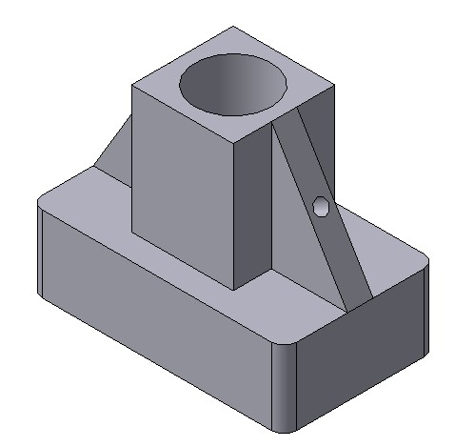

Построение твердотельной модели детали начинают с построения основания, к которому затем последовательно приклеивают или вырезают из него различные элементы.
      - Выберем плоскость проекций, на которой будет вычерчен эскиз основания детали. Для детали «Опора» выберем горизонтальную плоскость ZX и ориентацию Сверху.
На горизонтальной плоскости вычертим эскиз основания – прямоугольник по центру с высотой 60 мм и шириной 100 мм (рис.2), который выдавим на 30мм (рис.3). Любая операция
(выдавливания, приклеивания, вырезания и т.д.) завершается нажатием на кнопку Создать объект.

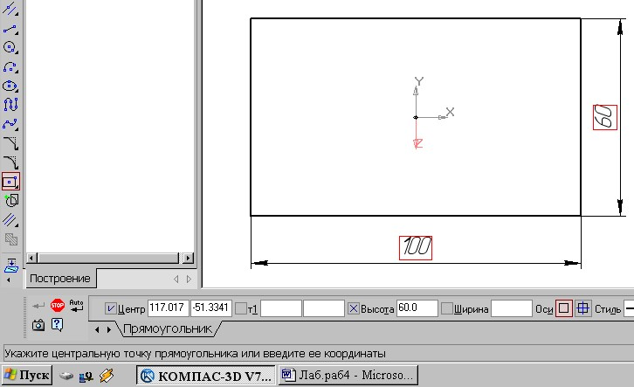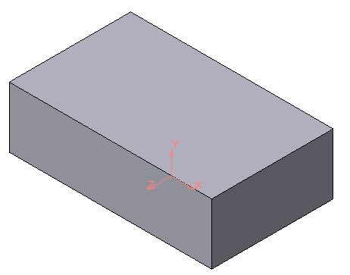

Рис.2 Эскиз основания детали «Опора» Рис.3 Модель основания

      - Для построения верхнего элемента детали – прямоугольной четырехгранной призмы на верхней плоскости основания вычертим эскиз – квадрат со сторонами 40 мм (рис.4) и приклеим призму выдавливанием на 50мм (рис.5).
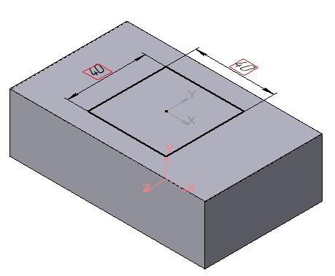
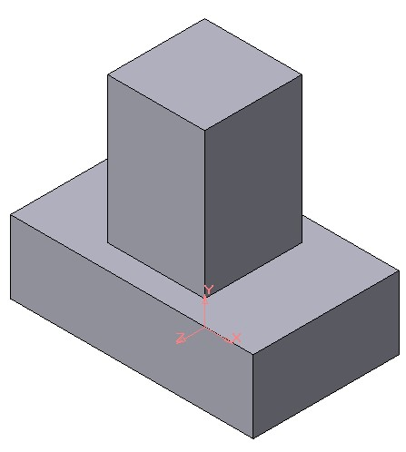
Рис.4 Эскиз призмы Рис.5 Операция приклеивания элемента

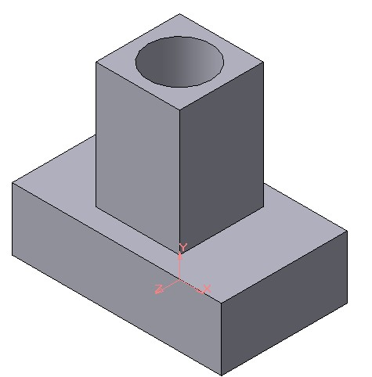
      - Для создания цилиндрического отверстия на верхней грани призмы вычертим эскиз отверстия – окружность радиусом 15 мм (рис.6) и вырежем отверстие выдавливанием на глубину 40 мм (рис.7).
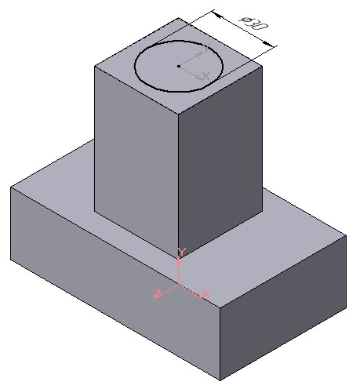
Рис.6 Эскиз отверстия Рис.7 Операция вырезания отверстия

      - Для построения ребер жесткости на фронтальной плоскости проекций построим эскиз (рис.8), для которого предварительно сделаем вспомогательными прямыми разметку. Эскиз обязательно следует вычерчивать отрезком (тип линии – основная), вспомогательные прямые служат только для предварительных построений.

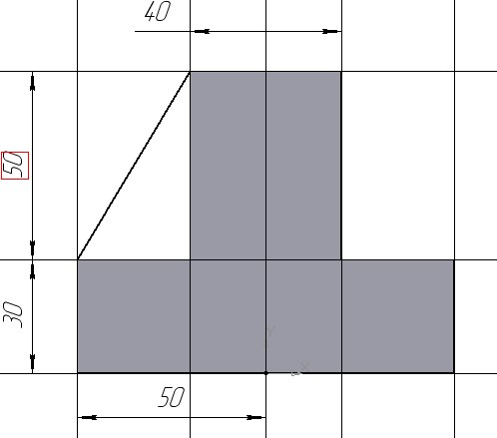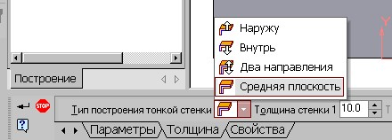

Рис.
9

Выбор толщины ребра

Эскиз
ребра
Толщина ребра

Рис.8 Построение эскиза ребра жесткости
      - Для построения ребер жесткости служит кнопка Ребро жесткости. На панели свойств команды (рис.9) закладка Толщина позволяет выбрать Толщину ребра жесткости. Закладка Параметры позволяет определить:
- Положение ребра жесткости относительно плоскости эскиза (рис.10);
- переключатель В плоскости эскиза используется если необходимо построить ребро
жесткости, средняя плоскость или одна из боковых граней которого должна располагаться в той же плоскости, что и его эскиз. Выберем этот переключатель.
- переключатель Ортогонально плоскости эскиза означает, что ребро будет расположено
перпендикулярно плоскости его эскиза.

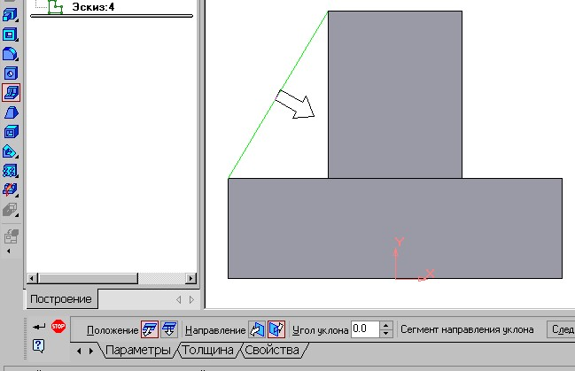

Обратное
В плоскости эскиза

Рис.10 Построение ребра жесткости

- Направление построения ребра жесткости определяется с помощью переключателя Направление (Прямое/Обратное). Выбираем Обратное направление. На экране направление показывается фантомной стрелкой в окне модели. Для построения второго ребра жесткости все построения повторяем (рис.11).
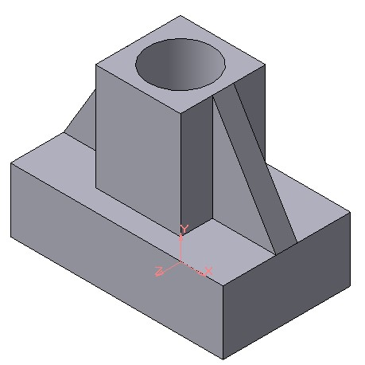
Рис.11 Деталь с построенными ребрами жесткости
- Для того чтобы скруглить вертикальные углы основания детали, используем кнопку Скругление (рис.12), на панели свойств задаем радиус скругления 10 мм и указываем курсором ребро основания. Затем нажимаем кнопку Создать объект.
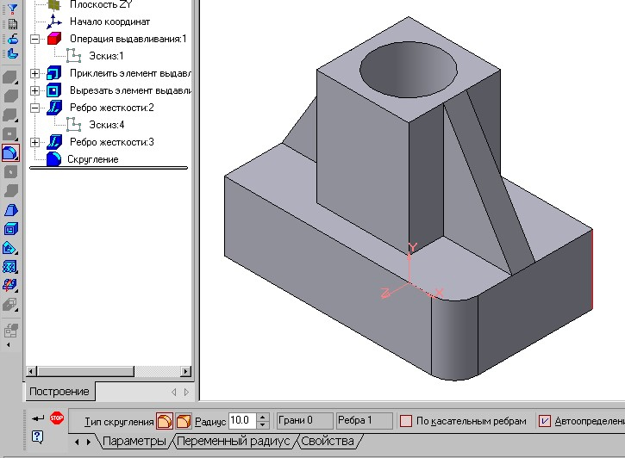

Радиус
Указать
Создать объект

Кнопка
Скругление

Рис.12 Построение скругления ребер

- Для поочередного вырезания выдавливанием на глубину 15 мм двух отверстий, расположенных на ребрах жесткости, построим эскизы – окружности радиусом R3 мм. Указав наклонную плоскость, на которой будет вычерчиваться эскиз, выберем ориентацию – Нормально к … (рис.13).

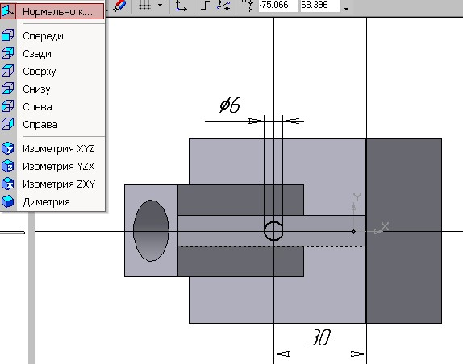

Ориентация

Нормально к….

Рис.13 Эскиз отверстия

6. Анализ и содержание итогов работы (Проводит структурное суммарное оценивание, анализирует занятие. Слушают, задают вопросы. Выставление оценок за урок).
Литература.
Основная
- Аверин В.Н. Компьютерная инженерная графика: учеб. пособие для студентов учреждений сред.проф. образования/- М.: Издательский центр «Академия», 2020.
- Михопарова О.В. Автоматизация проектирования в САПР Компас-3D.
Дополнительная
- http://www.youtube.com/watch?v=no39eWPJOd0
- КОМПАС-3D. Руководство пользователя / АО АСКОН - М., 2020.
- КОМПАС-ГРАФИК 6.Х: Руководство пользователя: В 2-х ч. - Санкт-Петербург: Изд. АО АСКОН, 2001 - Ч. 1,2.
- Ганин Н.Б. КОМПАС-3D: Самоучитель.-М.:ДМК Пресс, 2009

.

